ДОГОВОР №
Поставка спецодежды

г. Ростов-на-Дону « » ____________ 2026 г.

Федеральное государственное бюджетное учреждение «Северо-Кавказское управление по гидрометеорологии и мониторингу окружающей среды» (далее - ФГБУ «Северо-Кавказское УГМС»), именуемое в дальнейшем «Заказчик», в лице ___________________________, действующего на основании ___________ c одной стороны и ___________________, именуемое в дальнейшем «Поставщик», в лице __________________ с другой стороны, совместно или раздельно именуемые Стороны или Сторона соответственно, в соответствии с Федеральным законом от 18.07.2011г №223-ФЗ «О закупках товаров, работ, услуг отдельными видами юридических лиц» и в соответствии с пп.1 п.7.1 раздела 7 Положения о закупке товаров, работ, услуг для нужд ФГБУ «Северо-Кавказское УГМС», заключили настоящий Договор №_______ на поставку спецодежды от «___» ______2026 г. (далее - Договор) о нижеследующем:

1. ПРЕДМЕТ ДОГОВОРА

1.1. В соответствии с настоящим Договором Поставщик обязуется поставить спецодежду (далее – Товар) в количестве и качестве, указанном в Техническом задании (Приложение № 1), которое является неотъемлемой частью Договора, а Заказчик обязуется принять и оплатить указанный Товар на условиях настоящего Договора.
1.2. Место поставки Товара: Ростовская обл., г. Ростов-на-Дону, ул. Врубовая, 32.
1.3. Срок поставки Товара: в течение 20 календарных дней с момента подписания Договора.

2. ЦЕНА ДОГОВОРА И ПОРЯДОК РАСЧЕТОВ

2.1. Цена Договора составляет: _________ (___________________________) руб. __ коп. (в т.ч. НДС/ Без НДС).
2.2.Цена Договора включает в себя стоимость самого Товара, а также все расходы Поставщика, связанные с исполнением обязательств по настоящему Договору, в том числе, доставку к месту выгрузки, погрузочно-разгрузочные работы, маркировку, уплату налогов, сборов, таможенных пошлин и другие обязательные платежи, предусмотренные действующим законодательством РФ для данного вида Товаров.
2.3. Цена Договора является твердой и может изменяться только в следующем случае:
- цена снижается по соглашению сторон без изменения, предусмотренного Договором количества Товаров и иных условий исполнения Договора.
2.4. Бракованный Товар не оплачивается, не учитывается при приемке и подлежит обмену за счет Поставщика с учетом всех затрат на доставку.
2.5. Оплата осуществляется по факту получения Товара в полном объеме путем перечисления денежных средств на расчетный счет Поставщика, указанный в настоящем Договоре в течение 7 (семи) рабочих дней с момента подписания с двух Сторон товарной накладной (УПД) или иного документа о приемке, установленного действующим законодательством Российской Федерации, на основании выставленного Поставщиком счета. Моментом исполнения обязательства по оплате Договора считается момент списания денежных средств со счета Заказчика.
2.6. Авансовый платеж не предусматривается.
2.7. Финансирование Заказчика осуществляется за счет средств бюджетного учреждения.
2.8. В случае неисполнения Поставщиком требований об уплате неустоек (пеней), предъявленных Заказчиком, данные суммы удерживаются из суммы, подлежащей оплате Поставщику. Расчёт неустойки Заказчик направляет Поставщику вместе с Требованием об уплате неустойки.

3. ПОРЯДОК ПОСТАВКИ И ПРИЕМКИ ТОВАРА

3.1. За 24 (двадцать четыре) часа до начала поставки Товара Поставщик обязан уведомить любым доступным способом, включая средства электронной связи, телеграфное или телефаксное извещение, Заказчика о дате начала поставки Товара.
3.2. Приемка поставленного Товара включает в себя проверку соответствия Товара требованиям и условиям, установленным настоящим Договором.
3.3. Приемка поставленного Товара осуществляется в ходе передачи Товара Заказчику по месту поставки, указанному в настоящем Договоре и включает в себя следующие этапы:
а) проверка количества и качества Товара на соответствие Приложению № 1 и Приложению № 2 к настоящему Договору;
б) проверка полноты и правильности оформления сопроводительных документов;
в) внешний осмотр Товара и его упаковки на отсутствие видимых повреждений;
г) проверка наличия необходимых документов прилагаемых к Товару;
д) подписание товарной накладной (УПД) или иного документа о приемке, установленного действующим законодательством Российской Федерации.
3.4. В случае обнаружения несоответствия фактического количества Товара данным, указанным в сопроводительных документах Поставщика, либо несоответствия Спецификации (Приложение № 2 к настоящему Договору), составляется Акт о выявленных недостатках (рекламационный акт), являющийся основанием для предъявления Поставщику претензии.
3.5. Право собственности на Товар переходит к Заказчику в момент подписания товарной накладной (УПД). До этого момента все риски повреждения и случайной гибели Товара лежат на Поставщике.
3.6. Заказчик обязан выполнить приемку Товара в срок не позднее 5 (Пяти) рабочих дней с момента поставки.
3.7. В случае поставки Товара с видимыми или со скрытыми признаками ненадлежащего качества и/или не соответствующего требованиям настоящего Договора, Заказчик составляет акт о выявленных недостатках с указанием нарушений и сроками их устранения и направляет Поставщику соответствующее извещение. Поставщик обязан обеспечить участие уполномоченного лица в оформлении (подписании) акта о выявленных недостатках в сроки, указанные в извещении. В случае неявки уполномоченного лица Поставщика в сроки, указанные в извещении, для подписания акта о выявленных недостатках, он считается подписанным Заказчиком в одностороннем порядке и принятым Поставщиком. Поставщик обязан самостоятельно и за свой счет устранить недостатки товара, обнаруженные после их приемки, в течение срока, указанного в акте о выявленных недостатках.
3.8. Заказчик вправе задержать подписание товарной накладной (УПД) до момента устранения недостатков Поставщиком.

4. КАЧЕСТВО ТОВАРА И УПАКОВКА

4.1. Товар должен соответствовать требованиям ГОСТ, ТУ, санитарно-эпидемиологическим правилам и нормативам и т.п., если соответствующие требования предусмотрены действующими нормативными правовыми актами Российской Федерации. Товар должен быть маркирован, упакован и транспортироваться в соответствии с требованиями ГОСТа для соответствующего вида продукции. Упаковка должна иметь ненарушенную защиту от вскрытия, не иметь иных повреждений, должна защищать товар от загрязнения и обеспечивать сохранность товара при транспортировке.
4.2. Поставляемый Товар должен быть новым неиспользованным, невосстановленным, полностью укомплектован, исправен и годен к эксплуатации, не иметь заводских дефектов, связанных с конструкцией, материалами и функционированием при штатном использовании, не иметь механических повреждений.
4.3. Срок гарантии устанавливается заводом изготовителем.
4.4. В период действия гарантийного срока Поставщик своими силами и за свой счет обязуется осуществить замену некачественного Товара.
4.5. Все расходы, связанные с возвратом некачественного (отбракованного) Товара осуществляются за счет Поставщика.
4.6. При выявлении некачественного Товара Поставщик обязан осуществить замену Товара в течение 14 (четырнадцати) календарных дней с момента обращения Заказчика.

5. ПРАВА И ОБЯЗАННОСТИ СТОРОН

5.1. Заказчик вправе:
5.1.1. Требовать от Поставщика надлежащего исполнения обязательств в соответствии с условиями Договора.
5.1.2. Требовать от Поставщика предоставления надлежащим образом оформленных документов, указанных в Договоре, в том числе подтверждающих исполнение обязательств в соответствии с условиями Договора.
5.1.3. Запрашивать у Поставщика информацию о ходе и состоянии исполнения обязательств Поставщиком по настоящему Договору.
5.1.4. Осуществлять контроль за порядком и сроками поставки Товара.
5.2. Заказчик обязан:
5.2.1. Своевременно принять и оплатить Товар в соответствии с условиями настоящего Договора.
5.3. Поставщик вправе:
5.3.1. Требовать подписания Заказчиком необходимых по настоящему Договору документов в случае соблюдения Поставщиком установленных настоящим Договором обязательств.
5.3.2. Требовать своевременной оплаты за поставленный Товар в соответствии с условиями настоящего Договора.
5.3.3. Запрашивать у Заказчика предоставления разъяснений и уточнений по вопросам поставки Товара в рамках настоящего Договора.
5.4. Поставщик обязан:
5.4.1. Своевременно и надлежащим образом осуществить поставку Товара по составу, комплектности и характеристикам согласно Техническому заданию (Приложение №1 к Договору) и Спецификации (Приложение № 2 к Договору).
5.4.2. Представить по запросу Заказчика в сроки, указанные в таком запросе, информацию о ходе исполнения обязательств по настоящему Договору.
5.4.3. Исполнять иные обязательства, предусмотренные законодательством РФ и настоящим Договором.
5.4.4. Передать Заказчику Товар свободный от прав третьих лиц.
5.4.5. Предоставить гарантию на Товар, не менее 12 месяцев.

6. ОТВЕТСТВЕННОСТЬ СТОРОН

6.1. В случае неисполнения или ненадлежащего исполнения обязательств по настоящему Договору Стороны несут ответственность в соответствии с действующим законодательством Российской Федерации.
6.2. В случае просрочки, неисполнения или ненадлежащего исполнения обязательств по Договору Стороны вправе потребовать уплаты неустоек (пеней). Неустойка начисляется за каждый день просрочки исполнения обязательства, начиная со дня, следующего после дня истечения установленного срока исполнения обязательства. Размер такой неустойки устанавливается в размере 1/300 (одной трехсотой) действующей на день уплаты неустойки ключевой ставки Центрального банка Российской Федерации от стоимости просроченных или не исполненных обязательств.
6.3. Уплата неустойки не освобождает Стороны от исполнения своих обязательств по настоящему Договору.

7. ОБСТОЯТЕЛЬСТВА НЕПРЕОДОЛИМОЙ СИЛЫ

7.1. Любая из сторон настоящего Договора освобождается от ответственности за его нарушение, если такое нарушение явилось следствием обстоятельств непреодолимой силы, возникших после заключения Договора в результате событий чрезвычайного характера, которые Стороны не могли ни предвидеть, ни предотвратить разумными способами и мерами. К обстоятельствам непреодолимой силы относятся события, на которые Стороны не могут оказать влияние: стихийные бедствия – землетрясение, наводнение, ураган, пожар и т.п.; гражданские беспорядки, теракты, военные действия любого характера; принятие нормативных актов запрещающего характера и т.д., препятствующие выполнению настоящего Договора.
7.2. При наступлении обстоятельств, указанных в п. 6.1. настоящего Договора, каждая из Сторон должна известить о них в письменной форме другую Сторону. Извещение должно содержать сведения о характере обстоятельств непреодолимой силы, а также официальные документы, удостоверяющие наличие этих обстоятельств и, по возможности, дающие оценку их влияния на возможность исполнения Стороной своих обязательств по настоящему Договору. В этом случае договор считается продленным на период действия обстоятельств непреодолимой силы. В случае, если указанные обстоятельства будут продолжаться свыше 3-х месяцев, любая из Сторон вправе в одностороннем порядке расторгнуть договор без возмещения другой Стороне убытков.
7.3. Если Сторона, ссылающаяся на обстоятельства непреодолимой силы, не известит другую Сторону о начале и конце этих обстоятельств в течение 15 (пятнадцати) календарных дней после того, как ей стало известно об этом, она теряет право ссылаться впоследствии на эти обстоятельства.

8. ПОРЯДОК ИЗМЕНЕНИЯ И РАСТОРЖЕНИЯ ДОГОВОРА

8.1. Договор может быть расторгнут по соглашению сторон, по решению суда и в одностороннем порядке по основаниям, предусмотренным Гражданским кодексом РФ.
8.2. Вносимые дополнения и изменения в договор оформляются в виде дополнительных соглашений к настоящему Договору и становятся его неотъемлемой частью с момента подписания их сторонами.
8.3. Стороны вправе принять решение об одностороннем отказе от исполнения настоящего Договора при существенном нарушении условий Договора, а также при неоднократном нарушении срока обязательств, указанных в Договоре и в иных случаях, предусмотренных действующими нормативно-правовыми актами Российской Федерации.
8.4. Если Стороны в течение 30 (тридцати) календарных дней не договорились об условиях расторжения Договора по соглашению Сторон, обратившаяся Сторона вправе начать процедуру расторжения Договора в судебном порядке.

9. ПОРЯДОК РАЗРЕШЕНИЯ СПОРОВ

9.1. Споры, связанные с исполнением настоящего Договора, Стороны обязаны урегулировать путем направления письменных претензий.
9.2. В претензии должны быть указаны требования Стороны; сумма претензии и ее расчет; обстоятельства, на которых основываются требования, и доказательства, подтверждающие их; иные сведения, необходимые для урегулирования спора. К претензии должны быть приложены документы и другие доказательства, отсутствующие у Стороны, в адрес которой направлена претензия.
9.3 Сторона, получившая претензию, обязана рассмотреть её и направить другой Стороне письменный ответ (отзыв) по существу претензии не позднее 15 (Пятнадцати) календарных дней с момента ее получения. Ответ (отзыв) должен содержать согласие Стороны на полное или (частичное) удовлетворение претензии или отказ от полного (частичного) удовлетворения претензии, мотивы принятого решения.
9.4. Претензия, ответ (отзыв) и письма направляются заказными почтовыми отправлениями или вручаются представителю Стороны под роспись.
9.5. Переписка Сторон может осуществляться в виде письма или телеграммы, а в случае направления телекса, факса, иного электронного сообщения с последующим предоставлением оригинала документа.
9.6. В случае не достижения соглашения путем переговоров в досудебном порядке все споры, разногласия или требования, возникающие из настоящего Договора или в связи с ним, в том числе касающиеся его исполнения, нарушения, прекращения или недействительности, подлежат разрешению в Арбитражном суде Ростовской области.

10. СРОК ДЕЙСТВИЯ ДОГОВОРА

10.1. Настоящий Договор вступает в силу с момента подписания его Сторонами и действует до 25.12.2026, а в части исполнения Сторонами обязательств – до полного выполнения обязательств.

11. ПРОЧИЕ УСЛОВИЯ

11.1. Настоящий Договор заключен в электронном виде и подписан электронными подписями представителей сторон и в соответствии со ст. 1 и 6 Федерального закона от 06.04.2011 № 63-ФЗ «Об электронной подписи» имеет такую же юридическую силу, как если б он был подписан на бумажном носителе.
11.2 Любые изменения и дополнения, внесенные к настоящему Договору, имеют силу только тогда, когда они подписаны обеими Сторонами.
11.3. При исполнении Договора не допускается перемена Поставщика, за исключением случая, если новый Поставщик является правопреемником Поставщика по настоящему Договору вследствие реорганизации юридического лица в форме преобразования, слияния или присоединения (универсальное правопреемство).
11.4. В случае перемены Заказчика права и обязанности Заказчика, предусмотренные Договором, переходят к новому Заказчику.
11.5. Каждая из Сторон обязана в течение 5 (Пяти) рабочих дней информировать другую Сторону об изменении своего местонахождения, названия, банковских реквизитов, правового статуса.
11.6. Все уведомления, направленные по адресам и реквизитам, указанным в настоящем Договоре, считаются надлежащими.
11.7. Вопросы, не урегулированные настоящим Договором, регулируются в соответствии с действующим законодательством Российской Федерации.
11.8. Договор включает в себя Приложения, являющееся неотъемлемой частью Договора:
- Приложение №1: Техническое задание;
- Приложение №2: Спецификация.

12. АДРЕСА, РЕКВИЗИТЫ, ПОДПИСИ СТОРОН

Реквизиты Заказчика
ФГБУ «Северо-Кавказское УГМС»
Местонахождение/почтовый адрес: 344025, Ростовская область, г. Ростов-на-Дону, ул. Ереванская, 1/7
ИНН/КПП 6167110026 / 616701001
Банковские реквизиты:
УФК по Нижегородской области (ФГБУ "Северо-Кавказское УГМС", л/с 20586Ш99720)
Банк: ОКЦ № 1 ВВГУ Банка России//УФК по Нижегородской области г. Нижний Новгород
БИК 012202102
Казначейский счет (р/с) 03214643000000013230
ЕКС (к/с) 40102810745370000024
ОГРН 1126193008523; ОКПО 12125505;
Тел./факс 8 (863) 251-48-09/ 8(863) 251 59 27
e-mail: sk-gmс@yugmeteo.donpac.ru

Реквизиты Поставщика:
полное наименование организации - поставщика (с указанием ее организационно-правовой формы) или фамилия, имя и отчество (при наличии) поставщика - физического лица, в том числе зарегистрированного в качестве индивидуального предпринимателя
Адрес местонахождения: ___________
ИНН ___________________________
КПП (при наличии) _________________
Банковские реквизиты:

ЗАКАЗЧИК:  ______________________/ | ПОСТАВЩИК:  ____________________ /

Приложение № 1
к Договору №_______
от « » ________2026 г.

ТЕХНИЧЕСКОЕ ЗАДАНИЕ

Поставка спецодежды

1. Предмет Договора: поставка спецодежды

№ | Товар | ОКПД 2 | Страна происхождения | Кол-во | Единица измерения
1 | Халат женский Лигор (тк.Смесовая,210), васильковый/т.синий р.48-50/158-164  с логотипом «РОСГИДРОМЕТ» | 14.12.30.132 | РФ | 3 | шт
2 | Халат женский Лигор (тк.Смесовая,210), васильковый/т.синий р.52-54/158-164  с логотипом «РОСГИДРОМЕТ» | 14.12.30.132 | РФ | 1 | шт
3 | Халат женский Лигор (тк.Смесовая,210), васильковый/т.синий р.56-58/158-164  с логотипом «РОСГИДРОМЕТ» | 14.12.30.1302 | РФ | 1 | шт
4 | Брюки зимние женские Сакрин (тк.Дюспо,80), т.серый  р.44-46/158-164 | 14.12.12.110 | РФ | 2 | шт
5 | Брюки зимние женские Сакрин (тк.Дюспо,80), т.серый  р.48-50/158-164 | 14.12.12.110 | РФ | 2 | шт
6 | Брюки зимние женские Сакрин (тк.Дюспо,80), т.серый  р.52-54/158-164 | 14.12.12.110 | РФ | 1 | шт
7 | Куртка утеплённая женская "Сакрин" васильковый/темно-серый  р.44-46/158-164  с логотипом и эмблемой «РОСГИДРОМЕТ» | 14.12.11.130 | РФ | 2 | шт
8 | Куртка утеплённая женская "Сакрин" васильковый/темно-серый  р.48-50/158-164  с логотипом и эмблемой «РОСГИДРОМЕТ» | 14.12.11.130 | РФ | 2 | шт
9 | Куртка утеплённая женская "Сакрин" васильковый/темно-серый  р.52-54/158-164  с логотипом и эмблемой «РОСГИДРОМЕТ» | 14.12.11.130 | РФ | 1 | шт
10 | Костюм зимний Квайл-1 СОП (тк.Смесовая,210) брюки, т.синий/васильковый р.52-54/170-176  с логотипом и эмблемой «РОСГИДРОМЕТ» | 14.12.11.120 | РФ | 1 | шт
11 | Костюм зимний Квайл-1 СОП (тк.Смесовая,210) брюки, т.синий/васильковый  р.56-58/182-188  с логотипом и эмблемой «РОСГИДРОМЕТ» | 14.12.11.120 | РФ | 1 | шт
12 | Костюм "Фаворит-Мега-РОСС": зимний куртка дл., п/к синий с васильковым и СОП  р. 96-100/170-176 (ЧЗ)  с логотипом и эмблемой «РОСГИДРОМЕТ» | 14.12.11.120 | РФ | 3 | шт
13 | Куртка утеплённая Флофт Премиум (тк.Смесовая,240), т.синий/васильковый/серый  р.52-54/170-176  с логотипом и эмблемой «РОСГИДРОМЕТ» | 14.12.11.130 | РФ | 4 | шт
14 | Куртка утеплённая Флофт Премиум (тк.Смесовая,240), т.синий/васильковый/серый  р.56-58/182-188  с логотипом и эмблемой «РОСГИДРОМЕТ» | 14.12.11.130 | РФ | 1 | шт

2. Приложение №1 к техническому заданию: эскиз: логотип на спину, эскиз: эмблема на левую грудь.

3. Место поставки Товара: Ростовская обл., г.Ростов-на-Дону, ул. Врубовая, 32.

4. Сроки и условия поставки Товаров: в течение 20 календарных дней с момента подписания Договора

5. Характеристики товара:
Халат Лигор
Прямого силуэта длиной ниже колена с центральной застёжкой на пять петель и пуговиц;
Кокетки на полочках из отделочной ткани;
Нагрудный карман с петлёй для бейджа на левой полочке;
Два нижних накладных кармана;
Пояс с пуговицей по линии талии на спинке для регулировки посадки;
Втачные рукава с манжетами на петле и пуговице для регулировки по руке;
Втачной отложной воротник;
Этикетка для указания ФИО на левой полочке;
Обработанный низ изделия для аккуратного вида и долговечности.
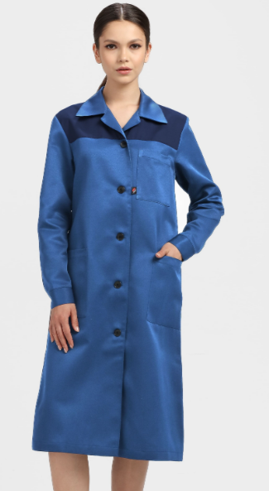

Брюки Сакрин
Застёжка-гульфик на молнию;
Утеплённый притачной пояс на резинке и пуговицах с петлями;
Пять шлёвок: две передние и три задние;
Внутренние утеплённые боковые карманы с наклонным входом;
Задние половинки на кокетке;
Низ брюк обработан швом вподгибку;
Утеплённая подкладка с простёжкой вертикальными строчками.

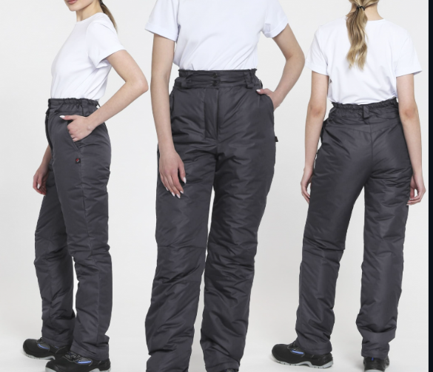

Куртка Сакрин
Прямого силуэта с центральной застёжкой на молнию и утеплённая ветрозащитная планка на липучках и дополнительная внутренняя ветрозащитная планка;
Съёмный утеплённый капюшон, лицевой вырез регулируется шнуром с фиксаторами через люверсы;
Кокетки полочек и спинки со светоотражающим кантом шириной 12 мм в шве кокетки для повышенной видимости;
Боковые карманы в фигурных рельефных швах с двойными закрепками по входу;
Кулиса на талии со шнуром и фиксаторами, регулируется через люверсы в подбортах;
Внутренний нагрудный накладной карман на подкладке правой полочки;
Воротник-стойка с флисовой подкладкой изнутри;
Трикотажные манжеты на подкладке рукавов для дополнительного утепления запястий;
Одношовные втачные рукава.

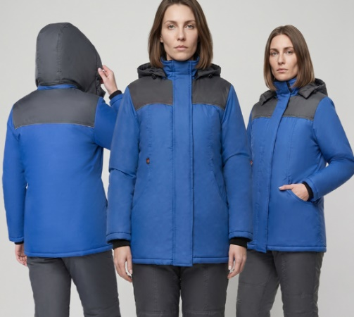
Костюм Квайл:
Центральная застёжка на молнию с утеплённой ветрозащитной планкой на трёх липучках;
Съёмный утеплённый капюшон и съёмный меховой воротник пристёгиваются на пуговицы;
Капюшон регулируется по лицевому вырезу шнуром с фиксаторами, застёгивается под подбородком на липучки;
Трикотажные манжеты на рукавах;
Кулиса на талии со шнуром регулирует прилегание по фигуре;
Нагрудный карман с клапаном на липучке и петлёй для бейджа, нижние накладные карманы на полочках;
Светоотражающая полоса (СОП) шириной 50 мм по кокеткам для повышенной видимости.
БРЮКИ:
Застёжка-гульфик на молнию, высокий пояс на пуговицы и петли;
Пять шлёвок под ремень;
Втачные бретели регулируются петлями, пуговицами и открытой резинкой;
Боковые накладные карманы на передних половинках;
Задние половинки с талиевыми вытачками для лучшей посадки по фигуре;
Светоотражающая полоса (СОП) шириной 50 мм в области голени для повышенной видимости.
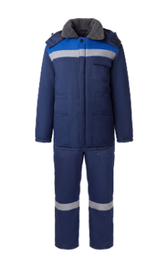

Костюм Фаворит-мега-росс:
ГОСТ 12.4.303-2016, ТР ТС 019/2011
Костюм зимний трёхцветный, состоит из удлинённой куртки и полукомбинезона. В костюме предусмотрены СВ-элементы;
Куртка удлинённая, утеплённая, с дополнительной ветрозащитной прокладкой для защиты от ветра;
Куртка с застёжкой на молнию под ветрозащитным клапаном с липучкой, с воротником стойка, со съёмным утеплённым капюшоном, с нагрудными накладными карманами с клапанами с липучкой и нижними прорезными карманами с молнией;
Рукава, втачные с внутренними трикотажными манжетами, ширина по низу рукавов регулируется хлястиками с липучкой;
Объём по низу куртки регулируется хлястиками с липучкой;
Подкладка куртки с внутренним карманом. В куртке предусмотрено крепление бейджа.
Полукомбинезон утепленный, с застёжкой спереди на молнию, сзади с резинкой по талии для лучшего прилегания, с наколенниками, с боковыми карманами спереди, с нагрудными карманами с клапанами, с двойным карманом на левом боковом шве и с карманами сзади. Полукомбинезон с бретелями, регулируемыми по длине;
Материал верха основной: ткань смесовая с пропиткой ВО, состав: 65% ПЭ, 35% ХБ, пл. 240 г/м2, цвет: тёмно-синий;
Материал верха отделочный 1: ткань смесовая с пропиткой ВО, состав: 65% ПЭ, 35% ХБ, пл. 240 г/м2, цвет: васильковый;
Материал верха отделочный 2: ткань смесовая с пропиткой ВО, состав: 65% ПЭ, 35% ХБ, пл. 240 г/м2, цвет: серый;
Материал подкладки: ткань полиэфирная, состав: 100% ПЭ, пл. 60 г/м², цвет: чёрный.
Материал прокладки ветрозащитной: ткань полиэфирная, состав: 100% ПЭ, пл. 60 г/м², цвет: чёрный;
Материал утеплителя: Термофилл 150 г/м², состав 100% ПЭ, куртка – 3 слоя, полукомбинезон – 2 слоя.
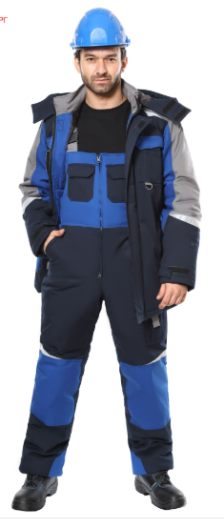
Куртка флофт премиум
Прямого силуэта с центральной застёжкой на молнию и ветрозащитной планкой с хлястиками из контрастной ткани на липучке;
Съёмный утеплённый капюшон, регулируется по лицевому вырезу шнуром с фиксаторами через люверсы, застёгивается на липучку в подбородочной части;
Кокетки на полочках и спинке с контрастным кантом;
Верхние накладные карманы со складкой по центру и утеплёнными клапанами на липучке и хлястике;
Петля для бейджа под клапаном левого нагрудного кармана;
Внутренние потайные карманы в рельефном шве полочек с декоративной отделкой;
Двухшовные рукава с усилительными накладками в области локтя;
Трикотажные манжеты в рукавах подкладки для дополнительного утепления запястий;
Воротник-стойка;
Утеплённая притачная подкладка с внутренним нагрудным карманом.
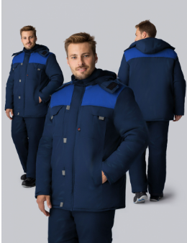

ЗАКАЗЧИК:  ______________________/ | ПОСТАВЩИК:  ____________________ /

Приложение №1 к техническому заданию

1. Логотип на спину:

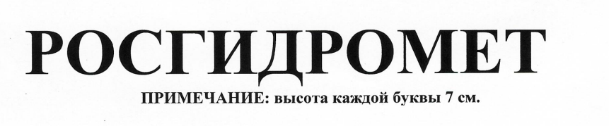

2. Эмблема на левую грудь:



ЗАКАЗЧИК:  ______________________/ | ПОСТАВЩИК:  ____________________ /

Приложение № 2
к Договору №_____
от « » _______ 2026г.

Спецификация

№ | Товар | ОКПД 2 | Страна происхождения | Кол-во | Ед.изм. | Цена за ед., (без НДС/  с НДС), руб. | Сумма, (без НДС/  с НДС), руб.
1
2
..
Итого (без НДС/с НДС):

ЗАКАЗЧИК:  ______________________/ | ПОСТАВЩИК:  ____________________ /

